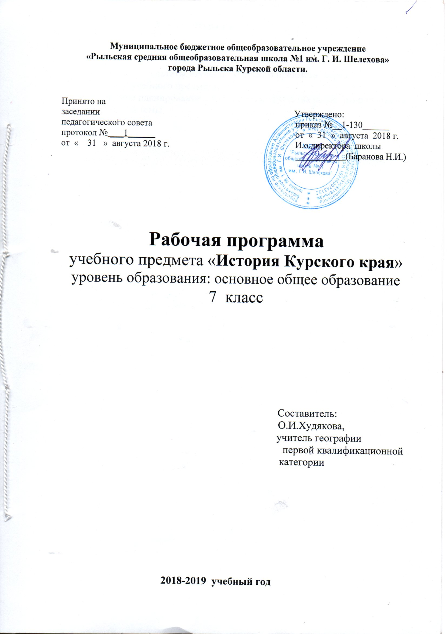

Структура рабочей программы

1. Планируемые результаты изучения учебного предмета, курса;
2. Содержание учебного предмета, курса;
3. Тематическое планирование с указанием количества часов, отводимых на освоение каждой темы

- Планируемые результаты освоения учебного предмета, курса
7 класс

Раздел 1. Топонимика и геральдика Курского края. 1 час
Формировать понятия топонимики и геральдика. Воспитание российской гражданской идентичности, патриотизма, любви и уважения к Отечеству, своему краю, чувства гордости за свою малую Родину, за историческое прошлое

Раздел 2. Развитие Курского края с древнейших времен до конца XVI века. 7 часов
Формирование умений применять исторические знания Наш край в период первобытнообщинного строя. Ранние славяне и Курский край. Киевская Русь и наш край. Возникновение города Курска и Рыльска. Феодосии Печерский один из подвижников христианской православной религии, основоположник Киево-Печерской лавры. Развитие умений анализировать произведение "Слово о полку Игореве". Усвоение традиционных ценностей многонационального российского общества, Занятия и быт курян. Народные традиции Курского края. Экскурсия в Рыльский краеведческий музей. — Овладение целостным представлением об историческом пути народов нашего края и России.
Раздел 3. Наш край в XVII - XVIII вв. 5 часов
Изучение основных событий и явлений в развитии Курского края с опорой на уже имеющиеся знания учащихся по истории Отечества. Курский край в конце 16 - начале 17 вв. . Положение народных масс края и их борьба против крепостного гнета и с внешними врагами. Культура и быт курян в 17 в. Социально-экономическое развитие Курского края в эпоху Петра I. Анализировать, объяснять, оценивать исторические факты и явления: соотносить историю Курского края с общими историческими процессами и отдельными фактами, История Коренной ярмарки. Управление Курским краем в 18 в. Борьба трудящихся против крепостничества в 18 в. Культура края в 18 в. Г. Шелихов "Колумб Российский".

Раздел 4. Курский край в XIX в. 3 часа
Рассмотреть и сравнить экономическое развитие Курского края на рубеже 18-19 вв. с современностью. Курские губернаторы. Куряне - участники Отечественной войны 1812 г. Куряне - участники освободительного движения первой четверти 19 в. Отмена крепостного права в Курской губернии. Понимать основные этапы и ключевые события связанные с историей Курского края. Объяснять свое отношение к наиболее значимым событиям и личностям истории Курского края.

Раздел 5. Курская область в период революции. 3 часа
Изучить формирование политических партий, революционного движения в Курске и Курском крае. Установление Советской власти. Наш край в годы гражданской войны и интервенции. Восстановление народного хозяйства после Гражданской войны. Индустриализация и коллективизация в Курском крае. Работать с историческим источником: использовать текст исторического источника при ответе на вопросы, решении различных учебных задач; сравнивать свидетельства различных источников; использовать факты, содержащиеся в исторических документах, в рассказе об исторических событиях;

Раздел 6. Великая Отечественная война на территории Курского края. 5 часов
Выявить причины начала ВОВ. Установление оккупационного режима. Борьба курян против фашистской оккупации. Партизанское движение в Курском крае. Освобождение г. Курска и Рыльска от немецких захватчиков. Курская битва. Куряне-герои Курской битвы. Вклад курян в победу. Итоги участия курян в боевых действиях Великой Отечественной войны. Развивать умение анализировать, сопоставлять и оценивать содержащуюся в различных источниках информацию о событиях и явлениях прошлого, раскрывая её познавательную ценность;
Раздел 7. Курский край послевоенный. 3 часа
Проанализировать этапы развития экономики края в 1945-1965 гг. куряне - выдающиеся и известные политические деятели. Социально-экономическое развитие Курской области во второй половине 20 в: промышленность, с/х, социальная сфера. Развитие народного образования в 20 в. Понимать основные этапы и ключевые события, связанные с историей Курского края
основные этапы жизни выдающихся политических деятелей.
известных гостей Курского края.

Раздел 8. Культурное наследие Курского края. 6 часов.
Познакомится с курскими писателями 20 в, художниками, выдающиеся музыкантами Курского края. Современное развитие курского театрального искусства. Возрождение храмовой культуры. Курские народные промыслы. Сохранение и продолжение народных традиций. Куряне – видные деятели науки. Важнейшими достижениями в области социально-экономического и культурного развития края и системы ценностей , сформировавшиеся в ходе исторического развития.

Раздел 9. Итоговое повторение. 1 час.
Систематизировать и обобщение знаний за курс. Воспитывать любовь к своей малой родине.

2.Содержание тем учебного предмета, курса
История Курского края (34 часа, 1 час в неделю)
Раздел 1. Топонимика и геральдика Курского края. 1 час
Изучение символики районов Курской области, истории их образования. Топонимы на территории области, их происхождение.
Раздел 2. Развитие Курского края с древнейших времен до конца XVI века. 7 часов
Наш край в период первобытнообщинного строя. Ранние славяне и Курский край.
Киевская Русь и наш край. Возникновение города Курска. Феодосии Печерский один из подвижников христианской православной религии, основоположник Киево-Печерской лавры. Курские мотивы в "Слове о полку Игореве". Курский край в период феодальной раздробленности. Древние города Курского края. Курск как порубежный город России. Курский край в 16 в. Занятия и быт курян. Курские слободы. Народные традиции Курского края. Экскурсия в Рыльский краеведческий музей.
Раздел 3. Наш край в XVII - XVIII вв. 5 часов
Курский край в конце 16 - начале 17 вв. Социально-экономическое развитие нашего края в 17 в. Положение народных масс края и их борьба против крепостного гнета и с внешними врагами. Культура и быт курян в 17 в. Социально-экономическое развитие Курского края в эпоху Петра I. "Птенцы гнезда Петрова" и Курский край. Экономическое развитие во 2-й половине 18 в. История Коренной ярмарки. Управление Курским краем в 18 в. Борьба трудящихся против крепостничества в 18 в. Культура края в 18 в. Г. Шелихов "Колумб Российский". Возникновение "литературного гнезда" и драматического театра в Курской земле. Известные люди Курского края.
Раздел 4. Курский край в XIX в. 3 часа
Экономическое развитие Курского края на рубеже 18-19 вв. Курск как административный центр губернии. Курские губернаторы. Социальный состав населения Курского края. Куряне - участники Отечественной войны 1812 г. Куряне - участники освободительного движения первой четверти 19 в. Отмена крепостного права в Курской губернии. Экономическое развитие Курского края во второй половине 10 в. Культура Курского края в 19 в
Раздел 5. Курская область в период революции. 3 часа
Политические партии, революционное движение в Курске и Курском крае. Установление Советской власти. Наш край в годы гражданской войны и интервенции. Восстановление народного хозяйства после Гражданской войны. Индустриализация и коллективизация в Курском крае.
Раздел 6. Великая Отечественная война на территории Курского края. 5 часов
Начало ВОВ. Установление оккупационного режима. Борьба курян против фашистской оккупации. Партизанское движение в Курском крае. Освобождение г. Курска и Рыльска от немецких захватчиков. Курская битва. Куряне-герои Курской битвы. Вклад курян в победу. Итоги участия курян в боевых действиях Великой Отечественной войны.

Раздел 7. Курский край послевоенный. 3 часа
Развитие экономии края в 1945-1965 гг. куряне - выдающиеся и известные политические деятели: Н.С. Хрущев, Кулаков Ф.М., Фурцева Е.А., Хрущев Н.С. Социально-экономическое развитие Курской области во второй половине 20 в: промышленность, с/х, социальная сфера. Развитие народного образования в 20 в.
Раздел 8. Культурное наследие Курского края. 6 часов.
Курские писатели 20 в. Художники-куряне 20 в. Выдающиеся музыканты Курского края. Современное развитие курского театрального искусства. Возрождение храмовой культуры. Курские народные промыслы. Сохранение и продолжение народных традиций. Куряне – видные деятели науки.
Раздел 9. Итоговое повторение. 1 час.
Обобщение знаний за курс.

- «Тематическое планирование с указанием количества часов, отводимых на освоение каждой темы» должно быть представлено в виде таблицы:

№ п/п | Наименование раздела | Количество часов (всего) | Из них (количество часов)
 |  |  | лабораторные работы, практические работы  (развитие речи – для русского языка и литературы) | экскурсии | контрольные работы
 | 7 класс
1 | Топонимика и геральдика Курского края | 1
2 | Развитие Курского края с древнейших времён до XVI века. | 7 |  | 1
3 | Наш край в XVII-XVIII вв. | 5
4 | Курская область в XIX века | 3
5 | Курская область в период революции | 3
6 | Великая Отечественная война на территории Курского края | 5 |  | 1
7 | Курский край послевоенный | 3
8 | Культурное наследие Курского края. | 6 |  | 1
9 | Итоговое повторение. | 1
 | Итого | 34 |  | 3

